

阜南小数8班简报第二期
戎卫武


卷首语

如果相逢是一道风景，我欣赏；
如果交流是一种友谊，我渴望；
如果相知是一种心情，我珍藏；

缘聚小数8班，因为有你的相随相伴，
这是我们的幸运，让我们一起珍
惜这次学习机会，在自主、合作、
探究的空间里共同成长！
……

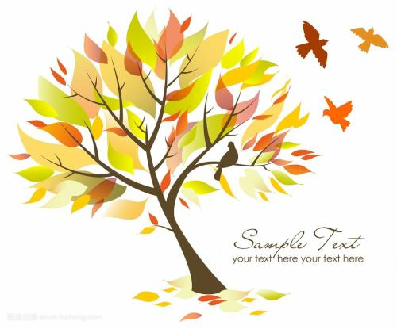

优秀教案



教学设计与反思
课题： 《奥运开幕》
科目： 数学 | 教学对象： 二年级 |  | 课时： 第一课时
教师：孟雅思 | 单位： 阜南县第十一小学
一、教学内容分析
《奥运开幕》是北师大版第七单元时、分、秒当中75页、76页中的内容，本课是在学生已经在一年级上学期时初步认识了钟表、钟面上的整时、半时的基础上进行教学的。而通过对“时间单位”的进一步认识，加深对钟面上的时、分的认识，知道1时=60分。分是非常重要的时间单位，也是进一步学习年、月、日的基础。时间单位具有抽象性，低年级学生不容易掌握。因此，教材以学生的生活经验为基础，把学习的内容与生活实际密切的联系起来。
教材结合“奥运开幕”这历史性时刻的钟面，引导学生交流对钟面的认识，激活学生已有的生活经验。同时抓住机会渗透爱国主义教育。
二、教学目标
1.知识与技能
结合生活实际进一步认识钟面，认识时、分，知道1时=60分。
2.数学思考
通过观察、验证，使学生掌握时、分的关系，能够准确地读出钟面的时间。
3.解决问题
通过拨一拨、说一说、做一做等活动，培养观察问题和解决问题的能力，学会合理地按排时间。
4.情感与态度
渗透爱国主义教育，培养学生爱惜时间的习惯和形成良好的时间观念。

三、学习者特征分析
学生在一年级时已经学过了钟面的简单知识并会认识整时和整时半。但时间单位比较抽象，学生对时和分之间的60进制（而不是通常的10进制）不易掌握，所以构建起来有一定难度。
四、教学策略选择与设计
- 根据本课教学内容的特点和学生的思维特点，选择了观察法、比较法、引导发现法等方法的优化组合。引导他们去发现问题、分析问题、解决问题、获取知识，从而达到训练思维、培养能力的目的。
- 时分的认识是属概念教学，较为抽象，根据学生对概念的认知，一般遵循：感知——表象——抽象概括——形成概念的这一规律。

五、教学重点及难点
重点：认识时间单位时、分，知道1时=60分。
难点：会认、读、写钟面上的时间。
教具准备：实物展台、钟面、白板课件，每个学生1个实物时钟。
六、教学过程
教师活动 |  | 学生活动 |  | 设计意图
一、回顾复习、激趣导入。  1. 出示视频，引出课题。  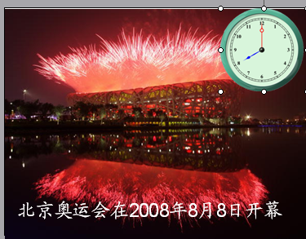  师：同学们知道我们什么时候奥运会开幕的呢？”  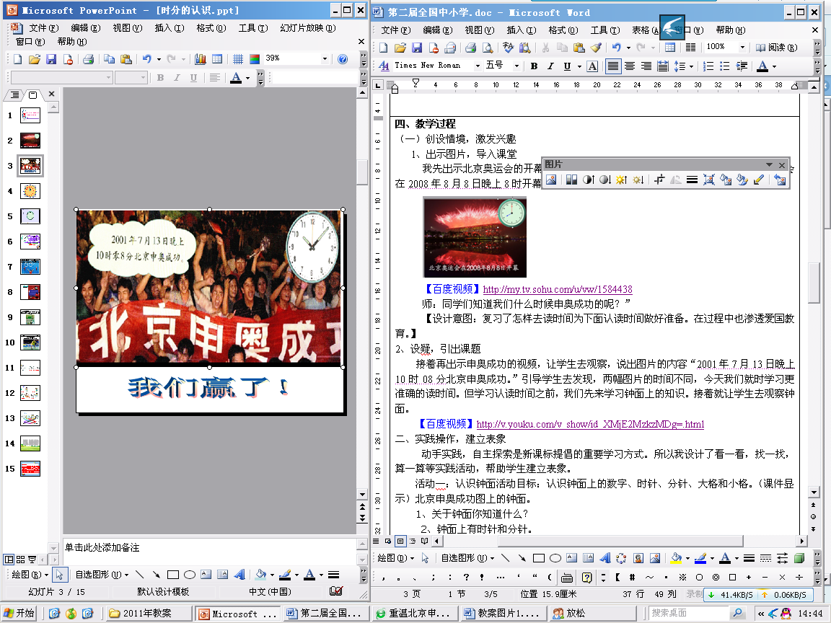  介绍：在2008年8月8日，北京举办了盛大的奥运会开幕式，这是全国人民欢欣鼓舞的日子，也是一个非常值得纪念的重要时刻。  板书课题：奥运会开幕。  2.设疑，认识时间。  接着再出示申奥成功的视频，让学生去观察，说出图片的内容“2001年7月13日晚上10时08分北京申奥成功。 |  | 1、同桌交流钟面上的时刻。  2、生：8时8分。  3、生：10时08分。 |  | 创设情境复习了怎样读时间为下面认读时间做好准备。引导学生去发现，两幅图片的时间不同。在此过程中也渗透爱国教育。
二、思考交流、探究新知。  1. 实践操作，认识钟面。  谈话：今天我们就来学习更准确的读时间。但学习认读时间之前，我们先来学习钟面上的知识。  ⑴关于钟面你知道什么？  ⑵钟面上有时针和分针。  ⑶你怎样区别时针和分针呢？  ⑷另外，整个钟面上一共有12个数字，也就有12个大格。  ⑸每个大格里有几个小格呢？  一共有几个小格呢？想，拨自己的钟面，  ⑹你是怎样数的？还有别的数法吗？  （同桌互说、个别说。在数出有几个小格时，让学生联系5的乘法口诀，方便学生理解钟面上60个小格的由来。）  2. 认识时、分。  活动目标：知道时针走一大格，分针走一小格和一大格所表示的时间。  过渡语：除了钟面上写的数字、大格、小格、时针、分针外，你们还知道哪些关于钟面的知识呢？  ⑴你能用自己的钟面拨给大家看吗？个别上台拨，同桌互拨。  过渡语：让我们一起来看看电脑屏幕上的分针是怎样走的吧！（课件演示）分针走一小格是1分钟。  ⑵那，分针走两小格，三小格分别是几分钟？  分针走一大格是几分钟呢？  分针走一圈又是几分钟？自己拨、个别说。  ⑶分针从12走到2，再走到5，分别经过多少分钟？走到12是多少分钟？你是怎样算的？个别说。  ⑷那，我们的时针又是怎样走的呢？个别说，个别上台拨。  （课件演示）时针走一大格，也就是从一个数字走到下一个数字，时间是一小时。  ⑸那么，时针从12走到4，再走到10，各是几小时？个别说、自己拨。  3.认识时、分的关系。  活动目标：通过观察，知道时和分的关系是1时=60分。  过渡语：刚才，通过同学们观察和拨钟面，我们了解了钟面上很多的知识。  那么，你们知道钟面上的时针和分针是什么关系吗？下面我们再来仔细观察一下钟面。  （课件演示）原来钟面上是12时整，后来时针走一大格，分针走一圈。  ⑴谁来说说你刚才看到分针和时针是怎样走的？  ⑵通过观察大家发现了什么？  ⑶那么，可以得出一个怎样的结论？  （板书：1小时=60分）  - 读写钟面上的时刻  活动目标：学会看钟面上的时刻，会写钟面上的时刻。过渡语：刚才我们已经认识了钟面上的有关知识，下面我就来考考大家能不能用所学的钟面上的知识来读出钟面上的时刻。  （出示课件，申奥成功的时间，人学生先说出这一事件，再来回顾奥运会上，运动员得金牌的时间。）  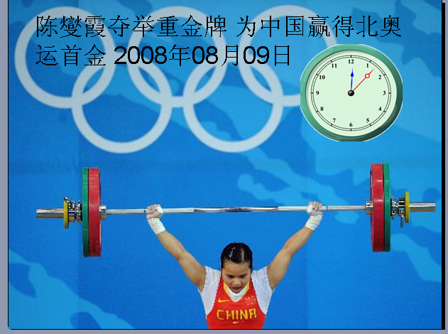  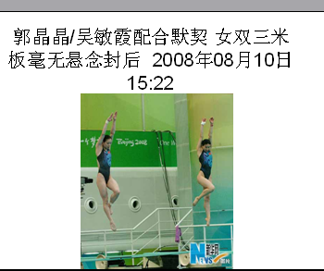  ⑴你能告诉大家你是怎样读出钟面上的时刻的吗？  ⑵也就是，时针指到或指过哪就是几时，分针指到哪就是几分。听。（课件演示）  ⑶时刻在电子表上是怎样显示的？  ⑷先写几时，然后写两点把时、分隔开，最后写上分，不够十分要先写一个零。  ⑸会用电子表的表示方法写出钟面上的时间吗？你是怎样写的？自己在书上写，个别说。 |  | 活动目标：  认识钟面上的数字、时针、分针、大格和小格。（课件显示）北京申奥成功图上的钟面。  生：指一指钟面上的时针、分针。  小组讨论，发现钟面上除了时针、分针外，还有数字和格子。  学生汇报，时针走1大格时分针正好走了1圈。  学生自己动手试一试后与同桌交流时针用了1时，分针走了60分。  生上台展示的同时，教师及时提供相应的指导和帮助。  学生在小组内讨论交流，用用钟边拨边说。  学生先观察时针和分针现在的位置。  同桌互说、个别说。  学生看图片与同桌说一说运动员得金牌的时间。  学生观察、个别说电子表的显示方式 。 |  | 观察谈论时，在一共有几个小格，让学生思考有几种的书法，在数的过程中使学生加深一圈有60个小格的认知，为后面的1时=60分作铺垫。  这一过程，让学生一边动手一边观察，并让学生说清楚分针走一小格是一分，走一大格是5分，时针走一大格是1时，在动手操作中加深学生对时针与分针的认识，区分时针与分针走相同的大格，但所表示的时间是不同的从而引出下面的时与分的关系。  这一过程主要是让学生观察时与分的关系，在观察与谈论中，培养学生的观察了和交流能力。能在直观的教学中更好的理解和掌握数学知识，让学生从形象思维向抽象思维过渡。  认读时间的环节，利用北京奥运会上运动员们得金牌的那个时间来引导学生认读时间，这样可以提高学生学习兴趣，也从这环节对学生进行爱国主义教育，也通过对学生讲解运动员是经过坚持不懈的训练才能得到金牌，教育学生我们要坚持不懈的认真学习，最终擦能想运动员那样获得成功。
三、巩固练习、应用反馈。  1. 试一试。  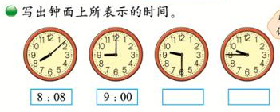  2. 读一读  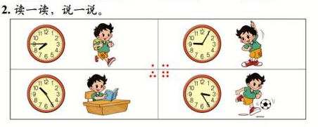  ⑴图里的淘气在做什么？他做这些事情时分别是什么时刻？也就是几时几分？  ⑵为什么是这个时刻呢？  ⑶你在这些时候分别在做什么？  ⑷我们要像淘气一样做什么事情要有一个作息时间，养成良好的生活习惯，我们才能健康成长。  3. 连一连 4个钟面上的时刻是几时几分？连一连。独立完成、集体订正。  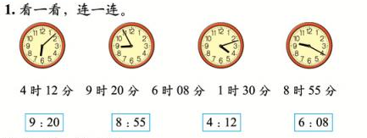  4.时刻抢答（课件演示）看钟面说时刻。  你能说时刻，让同桌拨钟面吗？ 听明白后游戏。 |  | 同桌互说。  独立观察，个别汇报。  小组交流。  同桌两人拨出一个时间，说说在这个时间内，你在做什么。 |  | 这一环节，让学生说一说淘气的一天，从中教育学生好好珍惜时间，把每一天时间安排好，充分利用每一分每一秒。  设计“你拨我说”与“我说你拨”的游戏，目的就是让学生在游戏中巩固知识，二是把学生的学习积极性发挥到底。
四、梳理总结、拓展思维  谈话：今天的学习，你有哪些收获？你认为这节课最有趣是什么？有什么不明白的？  作业：设计一个星期日的时间表。  谈话：人的一生由每一天每一小时每一分针组成，所以我们应该珍惜时间，养成遵守时间的良好习惯，作时间的小主人。 |  | 生1：我知道了什么是“钟表上的时、分”。  生2：我知道1  时=60分。 |  | 让学生自己发表意见，给他们一个梳理知识的机会，不断地完善自我，在反思中进步。  这一题目设计目的是：让学生在准确的认识时间的基础上，要做到合理的安排时间，也为了后面所学的知识做铺垫。
七、教学评价设计
数学教学是师生间、生生间交往互动与共同发展的过程。在学习方式多样化的前提下，动手实践、自主探索、合作交流是学生学习数学的重要方式。本课教学，采用同桌学习，小组交流的形式，注意师生、生生间的互动。评价方式的改变，转变了学生头脑中“师严”的看法，老师也可以是我们中的一员。在教学每一个大格都有5个小格时，教师先演示数，然后放手让学生数，在相互交流中发现这一特点。又如，钟面上有多少小格时，放手让学生数，在通过同桌交流、小组交流的方式感受在数的过程中方法的优化。学生通过自己的尝试、探索发现规律，尝到了成功的喜悦。学生在参与活动的同时，沉浸在探索的乐趣中，思维得到发展。让学生在积极思考与合作交流中发展。

八、板书设计
奥运会开幕
______时、分的认识

时针、分针 8时 8：00
12个大格 8时零8分 8：08
60个小格 9时零30分 9：30
1时=60分 9时45分 9：45


情系研修

研修学习，伴我成长
阜南县经济开发区杨庄小学 李淑
回首研修历程，感想颇多，受益匪浅。现将之总结如下：
一、教育教学的观念转变
在学习中，听了好多现代教育教学理论的专家讲座，结合新课程，更新了教育教学观念。我深刻地认识到：在学习观上，要以学生为本，将学生看成是学习的主体，学生是数学学习的主人；在课程观上，教学不再只是忠实地传递和接受知识的过程，而是创建与开发的过程；在教学观上，教学是师生积极互动、共同发展的过程，让学生主动地进行观察、实验、猜测、验证、推理与交流。新课程注重过程与方法，注重学生的感受、体验和经历。不仅教师的观念发生了变化，而且教师的角色也发生了变化，教师应是数学学习的组织者、引导者和合作者。同时我们应该去做一个创新型的教师，有崇高的职业理想，全新的教育观念，合理的知识结构，熟练的教学监控能力，熟练的课堂教学管理艺术。在教学评价上，应着眼于学生，注重过程的评价。分层评价，但评价的目的不是为了证明，而是为了发展。
二、课堂教学组织能力提升
听了专家的精彩的讲解，我深受启发：在课堂教学中，学会了更好地设计教学，选择适当的教学模式，如何上好各种类型的课，怎样追求课堂教学的艺术。通过讲解与交谈，我体会到，教学是科学，也是艺术。既然是科学，就要按规律办事，改革课堂教学，以学生为主体，提高教学的质量。同时要讲究艺术性，尽量上好每一节课。另外要加强说课和评课，提高自己的教育教学水平和能力。
在这一阶段里，我努力学习，不断地充实自己，煅炼自己，对课堂教学有了很深的体会和思考。
体会一：课堂教学要注重教学的有效性，有效的课堂才能保证有效的教学。
体会二：“新课标”主张教师的角色定位应是“师生平等对话的首席”，因此课堂教学要处理好两个关系，第一，教材、教师、学生之间的关系，教师是数学学习的组织者和引导者、合作者，学生是数学学习的主人，教师要创造性地使用教材；第二，课前、课内、课后的关系，课前要吃透教材和学生，课内要重示范、点评、变式的教学，课后要及时跟踪、反馈，暴露学生的错误。
体会三：课堂教学中要体现如下几条原则，第一，学生是学习的主体，课堂教学中要给予学生充分的动脑、动手、动口的时间和空间，让学生去经历、去感受，建构自己的数学知识；第二，要能够创设情境，让学生在问题的情境中学习，去解决问题，提示矛盾；第三，教师要形成自己鲜明的个性化的教学风格；第四，教学中要有创新精神，要常教常新。
三、教科研的能力得到发展
一个成功的教师，必须有较强的教科研意识，要把教研和科研紧密结合起来，要用科研促进教研。通过培训，我认识到，要进行科研，必须做如下几点：第一，要注重自己的理论学习，为自己的科研提供理论以据；第二，要注重自己平时的教学研究和教学积累，为科研准备好第一手资料；第三，要找准自己教科研的切入点，注重科研的针对性、实效性。教师，即研究者，要不断地学习，不断地总结，不断地研究，及时将自己的经验写成论文，做研究型教师。
我深知，自己在工作中换只是一个初学者，还有好多不足之处，需要向他人学习和借鉴。在今后的工作中，我会多学习一些教育教学理论，用科学理论来指导我的实践，使教育教学行为符合教育规律，符合学生的认知规律和发展，同时，要注意积累、学习、研究，不断提高自己的素质，大面积提高课堂效率。

